電通二乙微處理器實驗 實驗結報

實驗名稱 | 類比輸入
組別 | 26 | 組員 | 謝晟暘

- 實驗目的
使用USB-Serial 作為輸入輸出
- 實驗步驟
由 Arduino 傳送訊息給PC
PC經由Serial Monitor 接收
由PC傳送指令至Aeduino
- 程式碼
CHECK POINT 1
const byte ledPin = 13;
int val;
void setup() {
Serial.begin(9600);
Serial.print("Hello,World" );

}

void loop() {
if(Serial.available())
{
val = Serial.read();
if (val == '1')
{
digitalWrite(7,HIGH);
Serial.print("7 ON");
}else if (val == '0'){
digitalWrite(7, LOW);
Serial.print("7 OFF");
}
}

}

CHECK POINT 2
const byte potPin = A1;
int val,i;
float sensorValue,sensorvalue,sensorVoltage;
void setup() {
Serial.begin(9600);

}

void loop() {
val = analogRead(potPin);
Serial.print(val);

Serial.println();

for(i=0;i<=2.5;i++)
sensorValue = 0.7*sensorValue + 0.3*analogRead(A1);
sensorVoltage = sensorvalue*2.5/4095;

Serial.print(sensorVoltage);
Serial.print(",");
delay(500);

}
CHECK POINT 3
const byte potPin=10;
int val;
void setup(){
Serial.begin(9600);
}
void loop(){
val=analogRead(potPin);
Serial.println(val);
delay(500);
}
- 實驗結果及分析

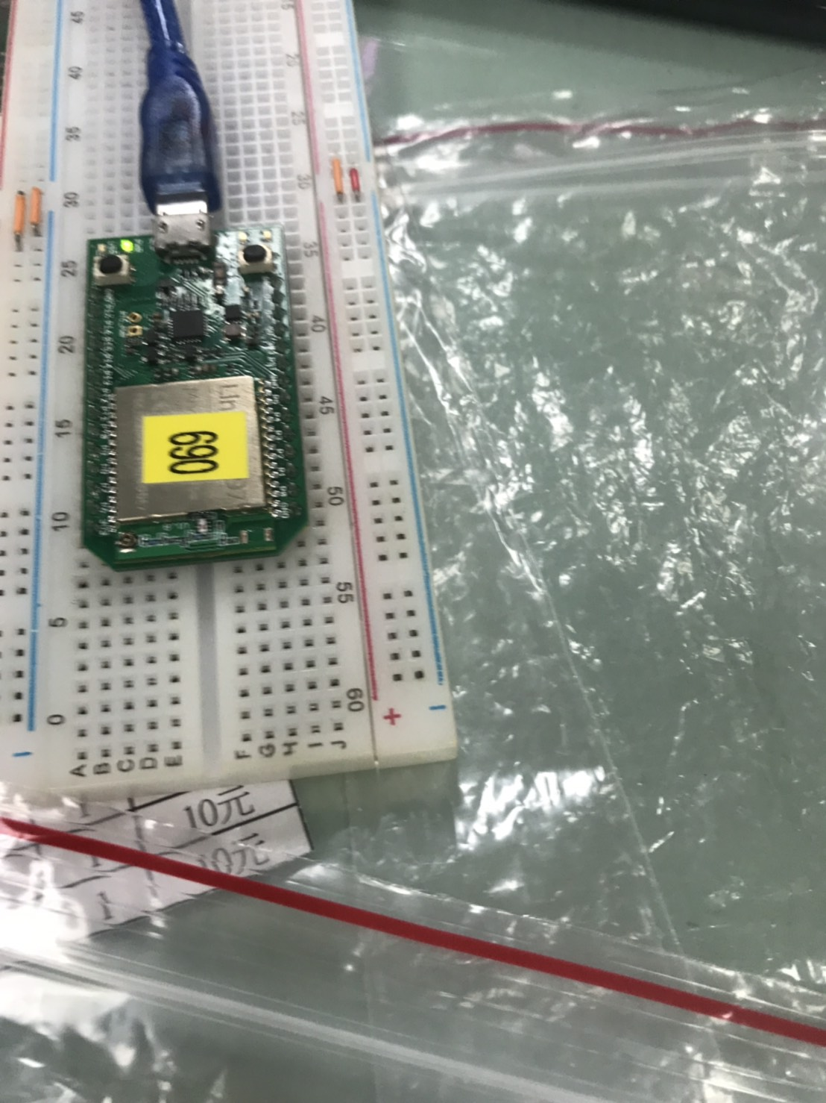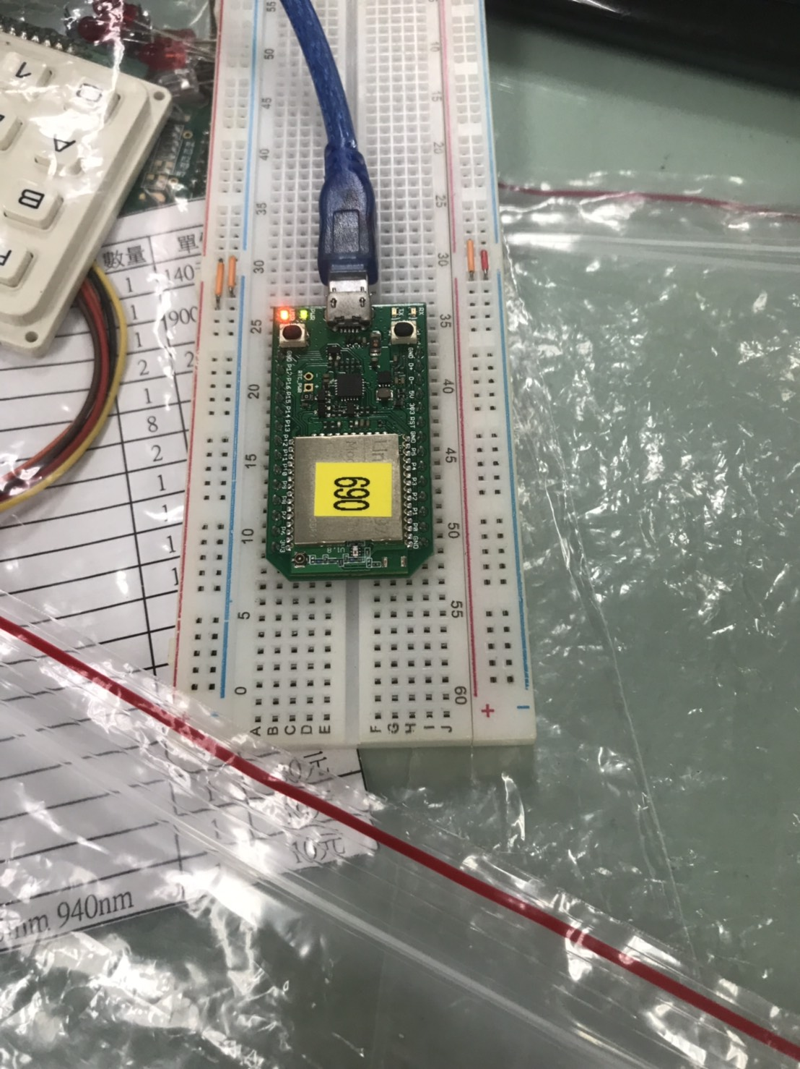

- 心得討論
用序列阜輸入，然後執行結果用7697看結果。
- 修正電路圖
- 修正程式碼

